**Савицкая Марта (Sawicka Martha)**

2 сентября 1800 г – крестная мать Анастасии, дочери Карпея и Марты Варавичов с деревни Пядань (НИАБ 136-13-894, лист 26об, №54/1795-р (ориг)), (РГИА 823-2-18, лист 254,№40/1795-р (коп)).

15 августа 1801 г – крестная мать Михала, сына Василя и Веры Кореньков с деревни Пядань (НИАБ 937-4-32, лист 4об, №15/1800-р).

18 января 1803 г – крестная мать Елены, дочери Карпея и Марты Варавичов с деревни Пядань (НИАБ 937-4-32, лист 9, №1/1803-р).

26 апреля 1808 г – крестная мать Текли, дочери Карпея и Марты Варавичов с деревни Пядань (НИАБ 937-4-32, лист 18, №13/1808-р).

**НИАБ 937-4-32:** Лист 3. **Метрическая запись №28/1800-р.**

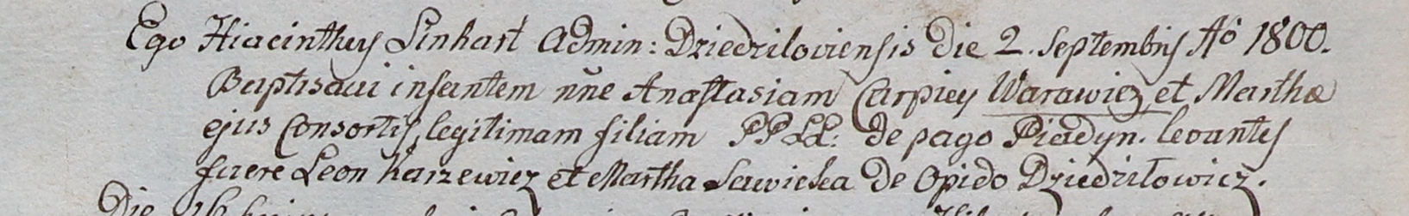

Дедиловичский костел Наисвятейшего Сердца Иисуса. 2 сентября 1800 года. Метрическая запись о крещении.

Warawiczowna Anastasia – дочь крестьян с деревни Пядань.

Warawicz Carpiey – отец.

Warawiczowa Martha – мать.

Karzewicz Leon – крестный отец, с деревни Дедиловичи.

Sawicka Martha – крестная мать, с деревни Дедиловичи.

Linhart Hyacinthus – ксёндз.

**НИАБ 937-4-32:** Лист 4об. **Метрическая запись №15/1801-р.**

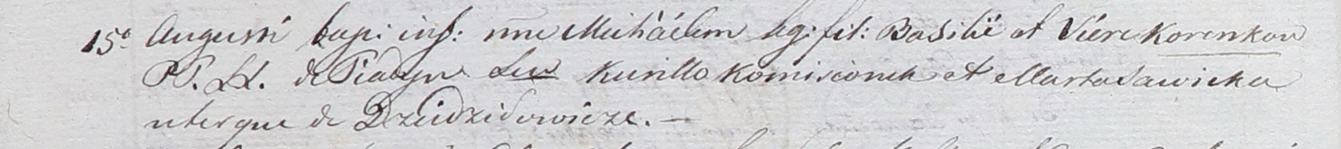

Дедиловичский костел Наисвятейшего Сердца Иисуса. 15 августа 1801 года. Метрическая запись о крещении.

Korenko Michael – сын родителей с деревни Пядань.

Korenko Basili – отец.

Korenkowa Viera – мать.

Komisionek Curiłło – крестный отец, с деревни Дедиловичи.

Sawicka Marta – крестная мать, с деревни Дедиловичи.

Linhart Hyacinthus – ксёндз.

**НИАБ 937-4-32:** Лист 9. **Метрическая запись №1/1803-р.**

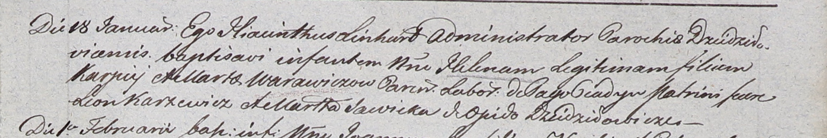

Дедиловичский костел Наисвятейшего Сердца Иисуса. 18 января 1803 года. Метрическая запись о крещении.

Warawiczowna Helena – дочь крестьян с деревни Пядань.

Warawicz Karpiey – отец.

Warawiczowa Marta – мать.

Karzewicz Leon – крестный отец.

Sawicka Marta – крестная мать, с деревни Дедиловичи.

Linhart Hyacinthus – ксёндз.

**НИАБ 937-4-32:** Лист 18. **Метрическая запись №13/1808-р.**

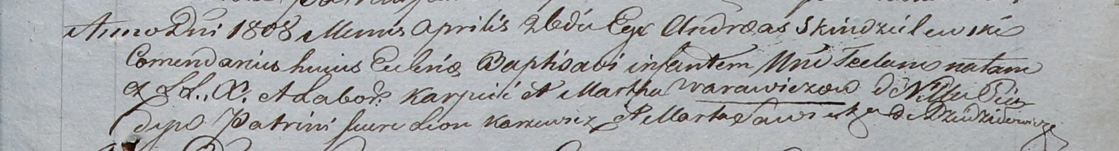

Дедиловичский костел Наисвятейшего Сердца Иисуса. 26 апреля 1808 года. Метрическая запись о крещении.

Warawiczowna Tecla – дочь крестьян с деревни Пядань.

Warawicz Karp – отец.

Warawiczowa Martha – мать.

Karzewicz Leon – крестный отец.

Sawicka Marta – крестная мать, с деревни Дедиловичи.

Scindzelewski Andreas – ксёндз, комендант Дедиловичский.